VOYAGE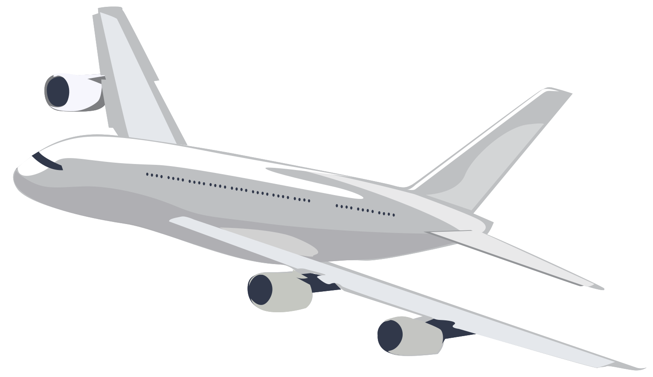

Modelagem de Classes de Projeto

**Docente:**

Camila de Araújo Sena

**Discentes:**

Felipe Freitas

Geyslaine Angelo

Ismael Santos

Lutercio Jackson



**Índice**

**1. Modelagem de Classes de Projeto 3**

1.1. Diagrama de Classes de Projeto 3

1.2. Descrição Textual dos Métodos 4

**2. Conclusão 8**

# 

# 1. Modelagem de Classes de Projeto

Esse documento tem como objetivo apresentar a modelagem de classes projeto do software, Voyage, visando estruturar e definir os elementos essenciais do sistema, será descrito as classes envolvidas, seus atributos, métodos e relacionamentos.

## 1.1. Diagrama de Classes de Projeto

Neste tópico será apresentada uma representação visual da estrutura do Voyage, mostrando como as principais classes se relacionam entre si, servindo para entender a estrutura e as relações do sistema de forma visual, facilitando o processo de desenvolvimento.

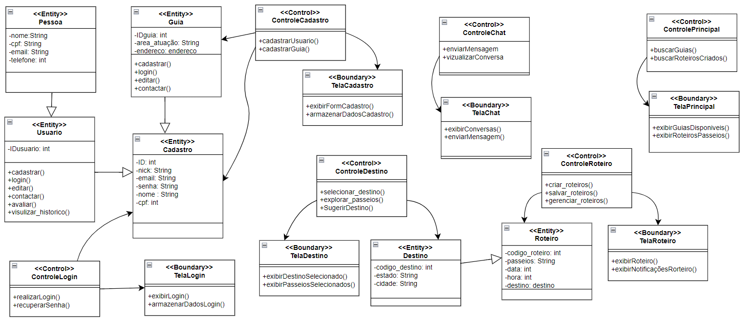

<https://drive.google.com/file/d/1U8hvqtTVnpUbmj5KdRI86x0bu7fHfG3R/view?usp=sharing>

## 

## 1.2. Descrição Textual dos Métodos

Neste tópico, será apresentada uma descrição detalhada dos principais métodos presentes nas classes do sistema Voyage. Cada classe será explicada de forma clara, abordando sua descrição, método, parâmetros de entrada e entidades associadas.

| **Classe ControleCadastro** |
| --- |
| **Métodos:** |
| cadastrarUsuario(), cadastrarGuia() |
| **Descrição:** |
| Após validar o CPF, o sistema procede com o cadastro de novos usuários, coletando informações como nome, CPF, email e outros dados necessários. |
| **Entidade**: |
| Usuario, Guia |

| **Classe ControleLogin** |
| --- |
| **Métodos:** |
| realizarLogin(), recuperarSenha() |
| **Descrição:** |
| Gerencia o processo de autenticação dos usuários e guias no sistema, incluindo a funcionalidade de recuperação de senha. |
| **Entidade**: |
| Cadastro |

| **Classe ControleDestino** |
| --- |
| **Métodos:** |
| selecionar_destino(), explorar_passeios(), SugerirDestino() |
| **Descrição:** |
| Controla as operações relacionadas à seleção e exploração de destinos turísticos. |
| **Entidade**: |
| Destino |

| **Classe ControleRoteiro** |
| --- |
| **Métodos:** |
| criar_roteiros(), salvar_roteiros(), gerenciar_roteiros() |
| **Descrição:** |
| Gerencia a criação, salvamento e administração dos roteiros turísticos. |
| **Entidade**: |
| Roteiro |

| **Classe ControleChat** |
| --- |
| **Métodos:** |
| enviarMensagem(), visualizarConversa() |
| **Descrição:** |
| Responsável pelo gerenciamento das conversas entre usuários e guias na plataforma. |
| **Entidade**: |
| Usuários, Guias |

| **Classe ControlePrincipal** |
| --- |
| **Métodos:** |
| uscarGuias(), buscarRoteirosCriados() |
| **Descrição:** |
| Classe responsável pelo controle principal do sistema, gerenciando as funcionalidades de busca de guias disponíveis e consulta aos roteiros que foram criados e que estão disponíveis para serem buscados. |
| **Entidade**: |
| Usuários, Guias |

| **Classe TelaCadastro (Boundary)** |
| --- |
| **Métodos:** |
| exibirFormCadastro(), armazenarDadosCadastro() |
| **Descrição:** |
| Interface responsável pela exibição e coleta dos dados de cadastro. |
| **Entidade**: |
| Usuários, Guia |

| **Classe TelaLogin (Boundary)** |
| --- |
| **Métodos:** |
| exibirLogin(), armazenarDadosLogin() |
| **Descrição:** |
| Interface responsável pela exibição e processamento do login. |
| **Entidade**: |
| Cadastro |

| **Classe TelaChat (Boundary)** |
| --- |
| **Métodos:** |
| exibirConversas(), enviarMensagem() |
| **Descrição:** |
| Interface responsável pela visualização e envio de mensagens entre usuários. |
| **Entidade**: |
| Usuários, Guias |

| **Classe TelaRoteiro (Boundary)** |
| --- |
| **Métodos:** |
| exibirRoteiro(), exibirNotificacoesRoteiro() |
| **Descrição:** |
| Interface responsável pela exibição dos roteiros e suas notificações. |
| **Entidade**: |
| Roteiro |

| **Classe TelaPrincipal (Boundary)** |
| --- |
| **Métodos:** |
| exibirGuiasDisponiveis(), exibirRoteirosPasseios() |
| **Descrição:** |
| Interface principal do sistema que exibe guias disponíveis e roteiros de passeios. |
| **Entidade**: |
| Usuários |

| **Classe TelaDestino (Boundary)** |
| --- |
| **Métodos:** |
| exibirDestinoSelecionado(), exibirPasseiosSelecionados() |
| **Descrição:** |
| Interface responsável pela exibição dos destinos e passeios selecionados. |
| **Entidade**: |
| Destino |

# 2. Conclusão

A modelagem de classes apresentada para o sistema Voyage demonstra uma estrutura bem organizada e modular, que atende aos requisitos fundamentais de um sistema de turismo. O diagrama ilustra claramente a separação de responsabilidades entre as diferentes camadas do sistema, seguindo o padrão arquitetural em camadas com interfaces (Boundary), controles e entidades.

O sistema foi estruturado de forma a permitir uma clara distinção entre as interfaces do usuário (classes Boundary), a lógica de negócio (classes Control) e os dados (classes Entity). Esta organização facilita tanto a manutenção quanto possíveis expansões futuras do sistema.